サラダビーフ注文票
サーロイン ステーキ一枚約130ｇ前後 1400円
ステーキサイズにカットしてあります。焼き肉などにもいいですよ。

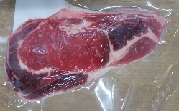
リブロース ステーキ一枚 約130ｇ前後 1200円
ステーキサイズにカットしてあります。ちょっと大きめなので厚みが小さめです。

カタロース すき焼き用 300g 2,300円
柔らかい赤肉。すき焼き用にスライスしてあるので何に料理するにも使いやすいです。
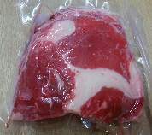
バラ スライス 300g 1,600円
炒め物や牛丼、肉じゃがなど。

モモ ブロック 約500g～700ｇ 約3，000円以上
（100ｇ600円で計算します）
お勧めはローストビーフ、たたきですが、ビーフシチューのように煮込んでも美味しい
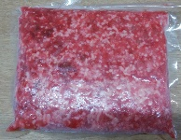
です。

ミンチ ５00g 7００円
ハンバーグ、ミートソースなどいろいろお楽しみください。

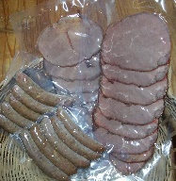
ハム １袋700円
ソーセージ 1袋600円
忠類のうらがみミートさんで作ってもらった無添加の牛肉加工品です。

**************************************************************************************************
〇数が少なくなっている部位もあります。先着順にさせて頂きますが、足りない場合は事前に連絡を差し上げますのでよろしくお願いいたします。
〇金額はすべて税別価格です。〇送料はクール冷凍便料金で別途請求させていただきます。
〇商品合計金額が10,000円以上の場合は送料をサービスいたします。

＊＊＊＊＊＊＊＊＊＊＊＊＊＊＊＊＊＊＊＊＊＊＊＊＊＊＊＊＊＊＊＊＊＊＊＊＊＊＊＊＊＊＊＊＊＊＊＊＊

ご注文用紙（Fax 0156-26-2082 あるいは メール yujiydf@seagreen.ocn.ne.jp まで）
お名前
〒・住所・電話番号
部位 |  | 希望パック数
サーロイン
リブロース
カタロース
バラ
モモ
ミンチ
ハム
ソーセージ

